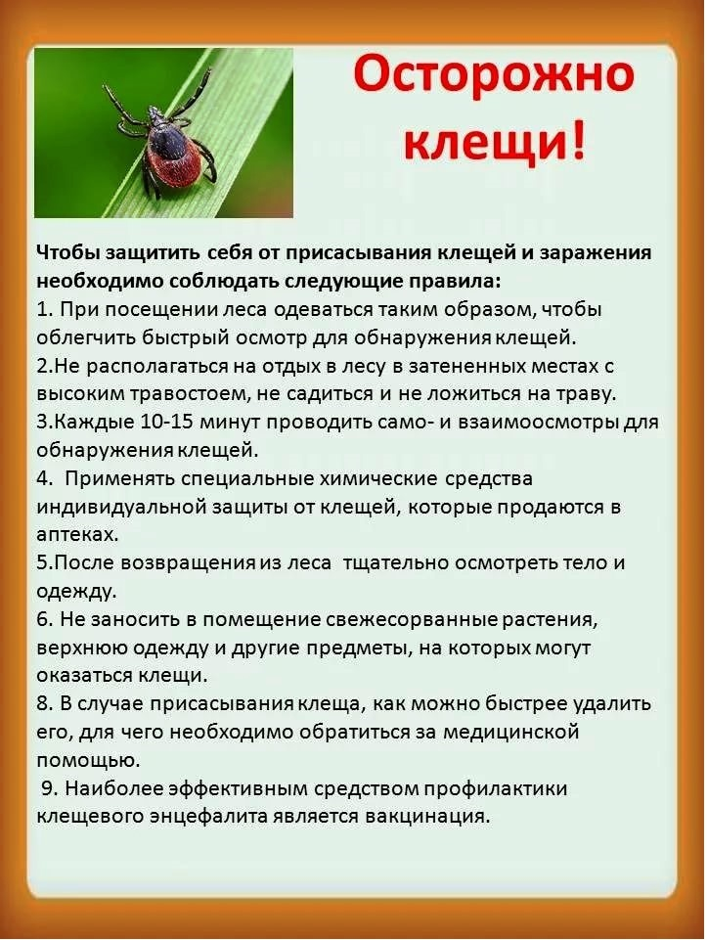

Как уберечь себя и ребёнка от нападения клещей?

При прогулках с детьми следует предусмотреть все меры защиты против нападения клещей. Самые любимые места этих вредных насекомых - это заросшие высокой травой участки местности, кустарники, бурьян, места свалок пищевых отходов. Клещи не любят открытые, хорошо проветриваемые участки местности.
Бытует мнение, что клещи могут падать с деревьев, однако это не так! Клещи живут в высокой траве, то есть там, где она не подстрижена. Могут клещи также забираться и на небольшие кусты. Особенно они любят жить на травинках вдоль троп и дорожек. Поэтому они всегда могут зацепиться за одежду проходящего мимо человека. Обычно клещ ползет к волосам, но он не будет тут же впиваться в первую же попавшуюся часть тела. Клещ будет искать место, где кожа нежная и тонкая – пах, шея, подмышки, за ушами. Поэтому у человека есть реальная возможность обнаружить его раньше, чем он укусит.
На прогулку следует надевать головной убор и одежду, которая плотно покрывает тело, заправляя брюки в носки, выбирайте для себя и детей одежду, плотно прилегающую к телу. На запястьях и щиколотках должны быть уплотнительные резинки или шнуровка. В качестве головного убора лучше всего использовать банданы или плотно повязанные платки.
Клещи достаточно быстро реагируют на человеческий запах, а запахи репеллентов их очень хорошо отпугивают. Главное, чтобы у этих препаратов не был истекший срок годности! Хотя практически все подобные препараты разрешены к применению и для детей, перед покупкой всё же следует внимательно прочесть инструкцию по их применению. Внимание: на клещей не действуют репелленты от комаров и мелких мошек, покупайте только специальные средства!
В течение прогулки и после посещения улицы очень внимательно осматривайте друг друга и детей, особенно открытые участки кожи и волосяной покров. Всю одежду надо аккуратно снять и тщательно стряхнуть её в ванну.
Будьте внимательны и осторожны!!!

